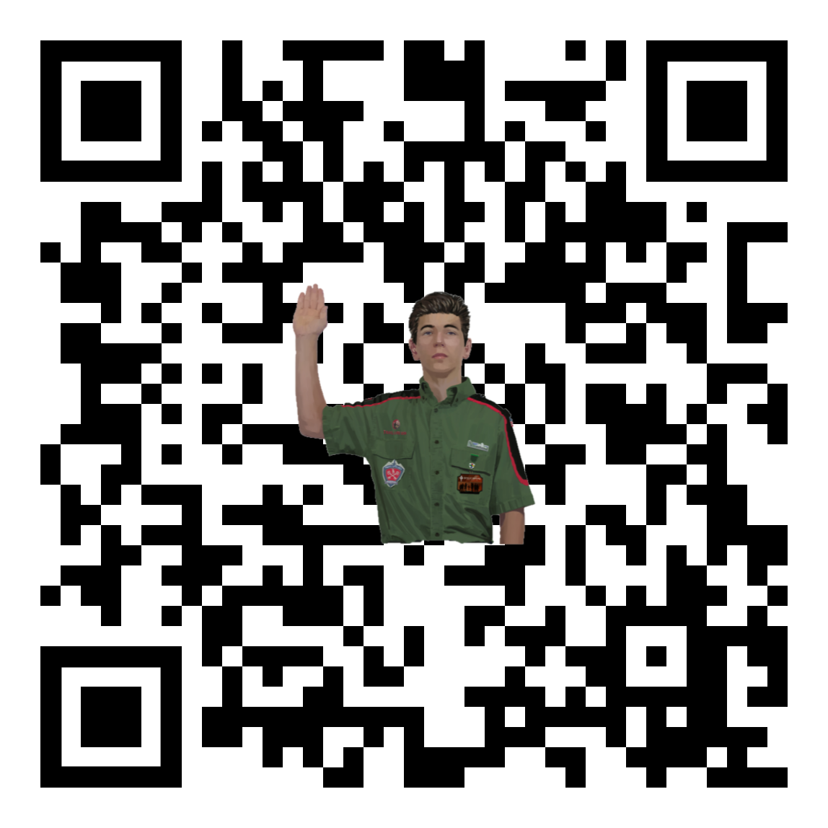
https://forms.gle/vephSbjFJEusMXdn6

